**案例分析其一：智能对讲机**

语音识别：siri已经支持上海话

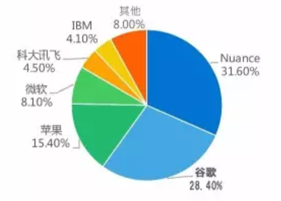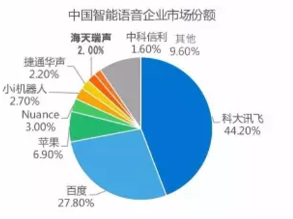

**听得懂？**

语言识别

语音结合

自然语言处理

语音评测

声纹识别

手写识别

发展方向：交互方式＋自然语言处理＋个性化进阶

https://mp.weixin.qq.com/s?__biz=MzIyNzQ5NjI4Ng==&mid=2247484528&idx=2&sn=19c2952de75ce1eb01dffa3146c10a3a&chksm=e8611c41df169557c6f8823042b73459abe08a73f5779d4a08041cfa8707c77d15df4ceea82d&mpshare=1&scene=1&srcid=0712fbDZlpCb6kewHNvRerZY&pass_ticket=8I3GKN6opm3EkDScyU2ildnCaOzxla6C875zOvLolYQvEjSJi6ZuP9dsng8hdGQ5#rd